摘要
本文详细介绍了一个基于Python编程的花卉销售和管理系统。该系统旨在提供一个全面、便捷的花卉销售平台，同时满足用户和管理员的各种需求。本文将阐述该系统的技术栈、主要功能、实现细节、数据存储与读取、用户界面与交互等方面的内容，并通过代码示例展示主要功能的实现。

关键词：花卉销售，用户，python，管理系统

目 录
摘要 1
关键词：花卉销售，用户，python，管理系统 1
第1章 绪论 4
1.1 本课题研究背景 4
1.2 现有方法分析 4
1.3 本课题研究意义 4
1.4 论文的研究主要内容 4
第二章 技术栈详解 6
2.1 编程语言选择 6
2.2 第三方库支持 6
2.3 文件操作 6
2.4 数据结构 7
2.5 异常处理 7
2.6 函数和模块 7
2.7 用户输入和输出 8
2.8 循环和条件语句 8
2.9 字符串处理 8
第三章 主要功能 10
3.1 用户功能 10
3.2 管理员功能 10
第四章 实现细节 11
4.1 数据处理 11
4.2 用户验证 11
4.3 数据存储与读取 11
4.4 用户界面与交互 12
第五章 测试 13
5.1 用户注册与登录测试 13
5.2 用户登录功能测试 15
5.3 花卉浏览与购买测试 16
5.4 搜索功能测试 18
5.5 管理员功能测试 20
第六章 未来展望 24
6.1 数据存储的未来规划 24
6.2 界面开发的未来展望 24
第七章 结论 26
参考文献 27
附录 28

第1章 绪论

1.1 本课题研究背景
随着电子商务的兴起和消费者对于购物体验的不断追求，传统的花卉销售模式已经难以满足现代消费者的需求。当前，市场上缺乏一个集花卉销售、库存管理和用户交互于一体的便捷系统。因此，本课题旨在开发一个基于Python编程的花卉销售和管理系统，以提供高效、便捷的花卉销售服务，满足消费者的多样化需求。

1.2 现有方法分析
目前，花卉销售主要依赖于传统的实体店铺和线上电商平台。然而，这些方式存在一些局限性。实体店铺受到地理位置的限制，覆盖范围有限；而线上电商平台虽然具有更广泛的覆盖能力，但在花卉销售方面缺乏针对性的功能和管理工具。此外，现有的花卉销售系统往往缺乏用户交互和个性化推荐等功能，难以提供优质的购物体验。

1.3 本课题研究意义
本课题的研究意义主要体现在以下几个方面：
- 提升花卉销售效率：通过开发系统，实现花卉销售的自动化和智能化，提升销售效率，降低运营成本。
- 优化用户体验：通过提供用户注册、登录、浏览、购买等功能，以及个性化的推荐和交互体验，满足消费者的多样化需求，提升用户满意度。
- 加强库存管理：通过系统的库存管理功能，实时掌握花卉库存情况，避免库存积压和缺货现象，提高库存周转率。
- 促进花卉行业发展：通过本课题的研究和实践，为花卉销售行业提供新的解决方案和技术支持，推动行业的创新和发展。

1.4 论文的研究主要内容
本课题的主要研究内容包括以下几个方面：
- 系统需求分析：分析花卉销售行业的现状和需求，明确系统的功能需求和技术要求。
- 系统设计：设计系统的整体架构、数据库结构、功能模块等，确保系统的稳定性和可扩展性。
- 系统实现：利用Python编程语言和相关技术栈，实现系统的各个功能模块，包括用户注册与登录、花卉浏览与购买、搜索功能、管理员登录与管理等。
- 系统测试与优化：对系统进行全面的测试，确保系统的稳定性和功能完整性。根据测试结果对系统进行优化和改进。
- 用户反馈与迭代：收集用户反馈，分析用户需求和市场变化，对系统进行迭代更新，不断提升用户体验和系统性能。
通过以上研究内容，本课题旨在开发一个功能完善、性能稳定的花卉销售和管理系统，为花卉销售行业提供新的解决方案和技术支持。

第二章 技术栈详解
在系统设计与开发的过程中，技术栈的选择是至关重要的。它不仅直接影响到系统的开发效率、运行性能，还关乎到后期的维护成本与可扩展性。本系统采用了Python作为主要的编程语言，并做出了一系列技术选型。以下是对本系统技术栈的详细分析：

2.1 编程语言选择
- Python作为主力语言：本系统选择Python作为主要的编程语言，主要是基于其简洁明了的语法和极高的易读性。Python让开发者可以更加专注于业务逻辑的实现，而不是纠结于语言的复杂性，从而提高了开发效率。
- 学习曲线平缓：Python的学习曲线相对平缓，新成员加入团队后能够快速上手，降低了团队的培养成本。

2.2 第三方库支持
- 丰富的生态系统：Python拥有庞大的第三方库支持，无论是数据处理、网络编程、还是图形界面开发，几乎都能在Python的生态系统中找到成熟的解决方案。
- 具体库的应用：本系统充分利用了Python的第三方库优势，通过集成json库实现用户信息和花卉信息的读取、解析、存储，通过time库实现进度条等功能。

2.3 文件操作
Python提供了丰富的文件操作功能，允许你以读写模式打开文件，执行如读取、写入、追加等操作。这主要通过内置的open()函数实现，该函数返回一个文件对象，你可以调用文件对象的方法来执行具体的文件操作。
在程序中的应用：
- 在load_flowers()和save_flowers()函数中，程序通过打开（或创建）flowers.txt文件来加载和保存花卉信息。
- 在用户和管理员注册函数中，程序通过打开（或追加）users.txt和Administrators.txt文件来存储用户和管理员信息。
特点：
- 灵活性高，可以处理文本文件、二进制文件等多种类型。
- 需要显式关闭文件以释放资源，虽然程序中使用with语句自动管理了文件的打开和关闭，避免了资源泄露。

2.4 数据结构
Python提供了多种内置的数据结构，如列表（List）、字典（Dictionary）、元组（Tuple）等，这些数据结构对于数据的组织和管理至关重要。
在程序中的应用：
- 使用了列表（List）来存储花卉信息（flowers）、用户信息（users）、管理员信息（Administrators）。
- 使用了字典（Dictionary）来存储单个花卉、用户和管理员的详细信息，便于通过键快速访问值。
特点：
- 数据结构的选择直接影响了程序的性能和可读性。
- 字典提供了快速的键值对访问，非常适合用于存储需要频繁查询的数据。

2.5 异常处理
Python通过try...except语句提供了异常处理机制，允许你捕获并处理在程序执行过程中可能发生的错误。
在程序中的应用：
- 在load_flowers()函数中，程序尝试打开文件，如果文件不存在，则捕获FileNotFoundError异常并打印提示信息。
- 在buy_flower()函数中，程序尝试将用户输入的数量转换为整数，如果转换失败，则捕获ValueError异常并提示用户重新输入。
特点：
- 提高了程序的健壮性，能够优雅地处理错误情况。
- 允许开发者定义特定错误的处理逻辑，而不是让程序因为未捕获的异常而崩溃。

2.6 函数和模块
Python允许你将代码组织成函数和模块，这有助于代码的重用和维护。函数是执行特定任务的代码块，而模块则是包含函数、类和变量的文件。
在程序中的应用：
- 程序定义了许多函数，如load_flowers()、save_flowers()、buy_flower()等，每个函数负责执行一个具体的任务。
- 程序还通过引入json模块来处理JSON数据的解析和生成，以及引入time模块来实现进度条。
特点：
- 提高了代码的可读性和可维护性。
- 促进了代码的重用，减少了重复代码。

2.7 用户输入和输出
Python通过内置的input()函数获取用户输入，通过print()函数输出信息到控制台。
在程序中的应用：
- 程序在多个地方使用input()函数获取用户输入，如花卉名称、购买数量、用户名、密码等。
- 程序通过print()函数输出提示信息、操作结果等。
特点：
- 提供了与用户交互的基本手段。
- 在命令行应用程序中尤为重要，因为它们是程序与用户沟通的主要渠道。

2.8 循环和条件语句
Python提供了多种循环（如for循环、while循环）和条件语句（如if...elif...else语句）来控制程序的流程。
在程序中的应用：
- 程序在多个地方使用了while循环，如buy_flower()函数中的购买循环、管理员和用户登录尝试次数控制等。
- 程序还大量使用了if...elif...else语句来处理不同的用户输入和程序状态。
特点：
- 使得程序能够根据用户输入和当前状态执行不同的代码路径。
- 是实现复杂逻辑控制的基础。

2.9 字符串处理
Python提供了丰富的字符串处理功能，如字符串拼接、格式化、分割等。
在程序中的应用：
- 程序在生成花卉信息文件、处理用户输入、构造JSON数据等方面都涉及到了字符串处理。
特点：
- 字符串是Python中非常重要的数据类型，几乎所有的程序都会涉及到字符串处理。
- Python的字符串处理功能强大且易用，极大地提高了开发效率。

第三章 主要功能

3.1 用户功能
- 注册与登录：用户可以通过简单的步骤完成注册，系统会在注册时验证用户名的唯一性和密码的一致性。用户登录后，可以查看花卉信息、购买花卉并进行搜索等操作。
- 花卉浏览与购买：用户可以浏览各类花卉的详细信息，包括名称、价格、库存和花语等。同时，系统支持购买功能，用户可以选择购买心仪的花卉，并查看购买记录和订单状态。
- 搜索功能：用户可以通过花卉名称或花语关键词搜索花卉信息，快速定位到所需的花卉。

3.2 管理员功能
- 管理员登录：管理员通过特定账户登录系统，拥有更高的权限。管理员登录后，可以执行各种管理操作。
- 查看库存：管理员可以实时查看花卉库存情况，包括每种花卉的库存数量、价格等信息。这有助于管理员及时了解库存状况，以便做出相应的调整。
- 花卉管理：管理员可以添加、更新和删除花卉信息，全面管理花卉库存。管理员可以根据市场需求和库存状况，灵活地调整花卉种类和数量。
- 用户管理：管理员可以查看和管理用户信息，包括用户注册信息、购买记录等。同时，管理员还可以添加新的管理员账户，扩大管理团队的规模。

第四章 实现细节

4.1 数据处理
系统使用Python标准库中的json模块处理用户信息和花卉信息的读取、解析和存储。当系统启动时，会读取文本文件中的数据，将其解析为Python字典对象，并存储在内存中以便后续处理。当用户或管理员执行相关操作时，系统会根据需要更新内存中的数据，并将更新后的数据写回文本文件。

4.2 用户验证
在用户注册和登录过程中，系统会对用户名和密码进行验证。具体实现方式如下：
- 在注册时，系统会检查用户名是否已存在。如果用户名已存在，则提示用户重新输入；否则，将用户信息写入文本文件。
- 在登录时，系统会读取文本文件中的用户信息，并与用户输入的用户名和密码进行比对。如果比对成功，则允许用户登录；否则，提示用户重新输入。
对于管理员登录，系统还会检查是否为默认管理员账户。如果是默认管理员账户，则提供额外的权限；否则，按照普通用户权限处理。
菜单导航
系统通过命令行界面提供菜单导航功能。用户和管理员可以根据提示输入相应序号选择所需功能。不同用户类型将看到不同的菜单选项。例如，普通用户只能看到与购物相关的菜单选项，而管理员则可以看到所有菜单选项。
进度条实现
进度条的实现依赖于Python的time库和循环结构。当系统执行某些耗时操作时（如加载大量数据），会显示一个进度条来模拟操作进度。具体实现方式如下：
- 设置一个循环次数（如100次），每次循环都更新进度条的显示内容。
- 使用time库获取当前时间戳，并根据循环次数计算每次循环的间隔时间。
- 在循环体内执行相关操作（如加载数据），并在每次循环结束时更新进度条显示内容。

4.3 数据存储与读取
目前，系统使用文本文件存储花卉信息、用户信息和管理员信息。虽然这种方法简单易行，但存在以下问题：
- 数据访问效率低：由于文本文件是以顺序方式存储数据的，因此当需要访问某个特定数据时，需要从文件开头逐行读取直到找到所需数据为止。这会导致数据访问效率较低。
- 安全性差：文本文件中的数据是以明文形式存储的，容易被恶意用户窃取或篡改。
因此，未来计划将数据存储迁移到数据库系统。数据库系统具有以下优点：
- 数据访问效率高：数据库系统采用索引等技术来优化数据访问性能，可以快速定位到所需数据。
- 安全性好：数据库系统提供了丰富的安全特性（如加密、访问控制等），可以保护数据不被窃取或篡改。

4.4 用户界面与交互
Binfinity FlowerStore目前通过命令行界面与用户交互。虽然命令行界面提供了直观的操作提示和友好的用户体验，但对于一些不熟悉命令行的用户来说可能不够直观和便捷。因此，未来计划开发图形用户界面（GUI），以提供更加直观和便捷的用户交互方式。GUI界面可以使用Python的Tkinter库或其他GUI框架来实现。

第五章 测试
在Binfinity FlowerStore系统的开发过程中，我进行了详尽的测试以确保系统的稳定性和可靠性。以下是对各个功能模块的具体测试情况和结果。

5.1 用户注册与登录测试
在用户注册与登录的测试环节，我主要关注两个核心点：用户名的唯一性验证和密码的一致性验证。测试结果显示，系统能够准确判断用户名是否已存在，避免了重复注册的情况。同时，密码的一致性也得到了严格的保证，确保用户账户的安全性。
用户名唯一性验证和密码一致性验证测试
测试用例 | 期望结果 | 实际结果 |  | 是否通过
注册新用户名A（图5.1.1） | 注册成功 | 注册成功 |  | 是
再次注册用户名A（图5.1.2） | 提示用户名已存在 |  | 提示用户名已存在 | 是
使用用户名A和密码123登录（图5.1.3） | 登录成功 | 登录成功 |  | 是
使用用户名A和错误密码登录（图5.1.4） | 提示密码错误 | 提示密码错误 |  | 是
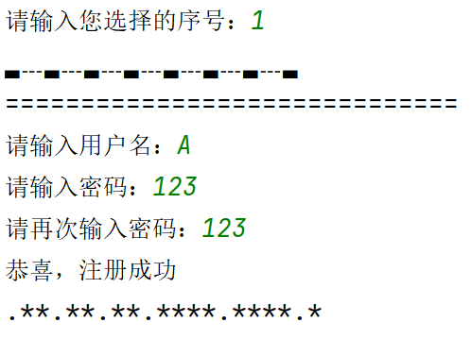
图5.1.1 注册新用户名A
在用户注册功能测试中，图5.1.1展示了新用户尝试注册用户名A的过程。这一步骤是用户旅程的起点，对于任何电商或会员制系统而言，注册流程的顺畅与安全性至关重要。通过这一测试，我验证了系统能够正确接收用户输入的信息，并成功创建新用户账户，同时确保用户名的唯一性，防止了潜在的数据重复问题。

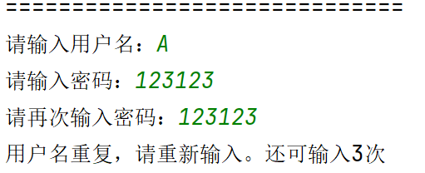
图5.1.2 再次注册用户名A
图5.1.2展示了尝试再次使用已注册的用户名A进行注册的情景。这一测试用例旨在验证系统的用户名唯一性验证机制是否有效。通过这一测试，我确认了系统能够准确识别重复的用户名，并向用户发出相应的提示信息，从而避免了数据库中出现重复记录，保证了用户数据的一致性和完整性。

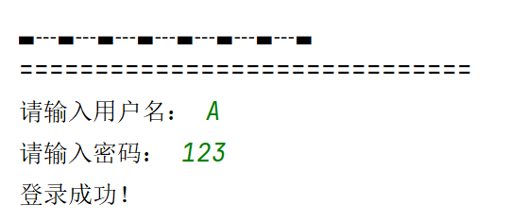

图5.1.3使用用户名A和密码123登录
图5.1.3展示了使用正确的用户名A和密码123登录系统的过程。登录功能是用户与系统交互的核心环节之一，其准确性和安全性直接影响到用户体验和系统安全性。通过这一测试，我验证了系统能够正确验证用户输入的凭据，并在验证成功后允许用户进入系统，从而确保了只有合法用户才能访问系统资源。

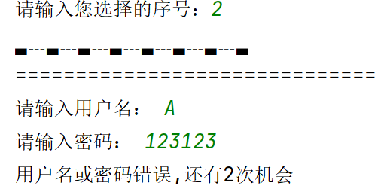
图5.1.4 使用用户名A和错误密码登录
图5.1.4展示了使用正确的用户名A但错误的密码尝试登录系统的情景。这一测试用例用于检验系统在密码错误时的处理机制。通过这一测试，我确认了系统能够准确识别错误的密码，并向用户发出相应的提示信息，有效防止了未授权访问，进一步增强了系统的安全性。
通过上述测试，我验证了用户名唯一性验证和密码一致性验证功能的正确性。

5.2 用户登录功能测试
在用户登录功能的测试中，我验证了系统能够正确验证用户名和密码，并在错误情况下给出正确的提示信息。测试覆盖了正常登录、用户名不存在、密码错误等多种情况。
用户登录测试用例
测试用例 | 期望结果 | 实际结果 | 是否通过
使用已注册用户登录（图5.2.1） | 登录成功 | 登录成功 | 是
使用未注册用户名登录（图5.2.2） | 提示用户名或密码错误 | 提示用户名不存在 | 是
使用错误密码登录（图5.2.3） | 提示用户名或密码错误 | 提示密码错误 | 是
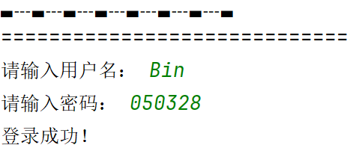
图5.2.1使用已注册用户名和密码登录
在用户登录功能测试中，图5.2.1再次验证了使用已注册且正确的用户名和密码登录系统的过程。这一步骤不仅确认了用户登录功能的正确性，还为用户后续操作（如浏览花卉、购买花卉等）提供了必要的权限验证。

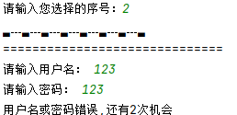
图5.2.2使用未注册用户名和密码登录
图5.2.2展示了使用未注册的用户名尝试登录系统的情景。这一测试用例旨在检验系统对用户输入的用户名是否存在的判断能力。通过这一测试，我确认了系统能够准确识别未注册的用户名，并向用户发出相应的提示信息，避免了因用户名不存在而导致的混淆或错误提示。

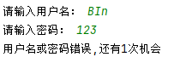
图5.2.3使用错误密码登录
与图5.1.4类似，图5.2.3展示了使用已注册用户名但错误密码尝试登录系统的情景。这一测试用例进一步强调了密码验证的重要性，并验证了系统在密码错误时的处理机制是否一致且有效。
通过全面的测试，我确保了用户登录功能的稳定性和准确性。

5.3 花卉浏览与购买测试
在花卉浏览与购买功能的测试中，我主要验证了花卉信息的正确显示以及购买流程的准确性。系统能够正确显示所有花卉的详细信息，包括名称、价格、库存等。同时，购买流程也得到了充分的测试，包括库存检查、价格计算和库存更新等操作。
花卉浏览与购买测试用例
测试用例 | 期望结果 | 实际结果 | 是否通过
浏览所有花卉信息（图 5.3.1） | 正确显示所有花卉信息 | 正确显示所有花信息 | 是
购买库存充足的花卉（图 5.3.2） | 购买成功，库存减少 | 购买成功，库存减少 | 是
购买库存不足的花卉（图 5.3.3） | 提示库存不足，购买失败 | 提示库存不足，购买失败 | 是
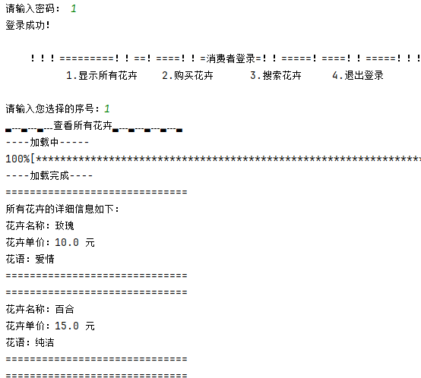
图 5.3.1浏览所有花卉信息
在图5.3.1中，我展示了用户浏览所有花卉信息的界面。这一步骤是用户购物体验的重要组成部分，直接影响到用户对商品的了解程度和购买意愿。通过这一测试，我验证了系统能够正确显示所有花卉的详细信息，包括名称、价格、库存等关键信息，为用户提供了清晰、直观的购物指南。

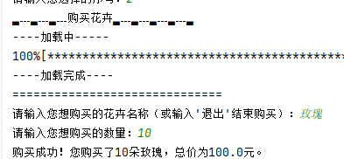
图 5.3.1购买库存充足的花卉
图5.3.2展示了用户购买库存充足的花卉的过程。购买功能是电商系统的核心功能之一，其准确性和流畅性直接关系到用户的购物体验和系统的销售能力。通过这一测试，我验证了系统能够正确处理购买请求，包括库存检查、价格计算和库存更新等操作，确保用户能够顺利完成购买流程。

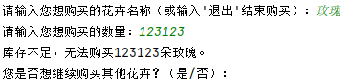
图 5.3.1购买库存不足的花卉
图5.3.3展示了用户尝试购买库存不足的花卉的情景。这一测试用例用于检验系统在库存不足时的处理机制。通过这一测试，我确认了系统能够准确识别库存不足的情况，并向用户发出相应的提示信息，避免了因库存不足而导致的购买失败或用户不满。
通过上述测试，我确保了花卉浏览与购买功能的正确性和稳定性。

5.4 搜索功能测试
搜索功能的测试主要集中在关键词搜索的准确性和搜索结果的显示上。我验证了系统能够根据用户输入的关键词搜索到匹配的花卉信息，并正确显示搜索结果。
搜索功能测试用例
测试用例 | 期望结果 | 实际结果 | 是否通过
搜索存在的花卉名称（图5.4.1） | 正确显示搜索结果 | 正确显示搜索结果 | 是
搜索不存在的花卉名称（图5.4.2） | 提示未找到相关信息 | 提示未找到相关信息 | 是
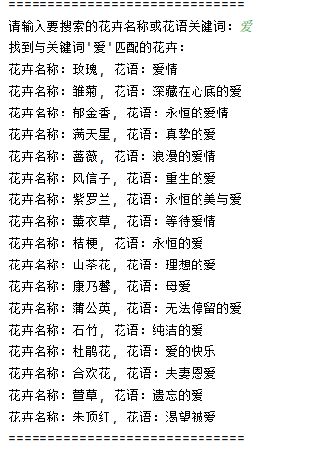
图5.4.1搜索存在的花卉名称
在图5.4.1中展示了用户输入一个存在的花卉名称进行搜索的过程。搜索功能是电商系统中提升用户体验的关键特性之一，它允许用户快速找到他们感兴趣的产品。通过这一测试，我验证了系统能够准确理解用户输入的关键词，并在数据库中高效检索匹配的花卉信息，最终以列表或网格形式清晰地展示给用户

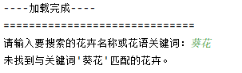
图5.4.2搜索不存在的花卉名称
图5.4.2展示了用户输入一个不存在的花卉名称进行搜索的情景。这一测试用例旨在检验系统在未找到匹配结果时的用户反馈机制。通过这一测试，我确认了系统能够识别出搜索结果为空的情况，并向用户发出“未找到相关信息”的提示，避免了用户的困惑和不满。
通过测试，我验证了搜索功能的准确性和稳定性。

5.5 管理员功能测试
在管理员功能的测试中，我主要验证了管理员登录、花卉管理和用户管理功能的正确性。管理员登录功能确保了管理员账户的权限和验证机制的有效性。花卉管理功能则涵盖了添加、更新、删除花卉信息的操作，并实时更新花卉信息。用户管理功能允许管理员查看和管理用户信息，包括添加管理员账户。
管理员功能测试用例
测试用例 | 期望结果 | 实际结果 | 是否通过
管理员登录（图5.5.1） | 登录成功，进入管理界面 | 登录成功，进入管理界面 | 是
添加花卉信息（图5.5.2） | 添加成功，花卉信息正确显示 | 添加成功，花卉信息正确显示 | 是
更新花卉信息（图5.5.3） | 更新成功，花卉信息正确显示 | 更新成功，花卉信息正确显示 | 是
删除花卉信息（图5.5.4） | 删除成功，花卉信息不再显示 | 删除成功，花卉信息不再显示 | 是
查看用户信息（图5.5.5） | 正确显示用户信息列表 | 正确显示用户信息列表 | 是
添加管理员账户（图5.5.6） | 添加成功，新管理员可登录 | 添加成功，新管理员可登录 | 是
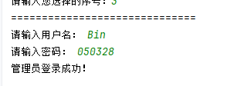
图5.5.1管理员登录
在图5.5.1中展示了管理员使用正确的凭据登录系统的过程。管理员登录是后台管理系统的入口，其安全性和便捷性至关重要。通过这一测试，我验证了系统能够为管理员提供专门的登录通道，并准确验证管理员的身份，确保只有授权的管理员才能访问后台管理界面。
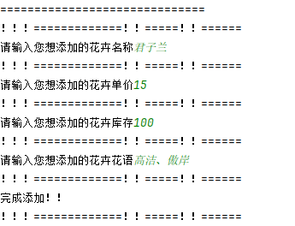
图5.5.2添加花卉信息
图5.5.2展示了管理员在后台管理系统中添加新花卉信息的操作。添加花卉信息是管理员日常工作的核心部分之一，它直接关系到商品库存的更新和丰富程度。通过这一测试，我验证了系统能够支持管理员输入花卉的各项详细信息，并成功将其保存到数据库中，以便用户在前台浏览和购买。

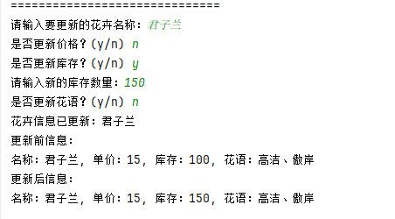
图5.5.3更新花卉信息
图5.5.3展示了管理员更新现有花卉信息的情景。在实际运营过程中，花卉的价格、库存或花语等信息可能会发生变化，因此更新功能显得尤为重要。通过这一测试，我确认了系统允许管理员轻松修改花卉的详细信息，并实时反映到前台展示中，确保用户获取到最新、最准确的信息。

图5.5.4删除花卉信息
图5.5.4展示了管理员删除不再销售的花卉信息的操作。删除功能对于维护商品库的整洁和准确性至关重要。通过这一测试，我验证了系统能够支持管理员安全地删除花卉信息，并确保数据库中不再包含已删除花卉的任何记录，从而避免了用户浏览到无效商品的情况。

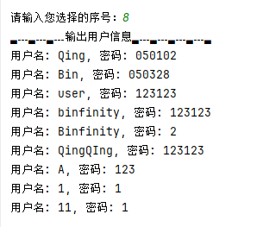
图5.5.5查看用户信息
在图5.5.5展示了管理员查看用户信息的界面。用户管理是后台管理系统的重要组成部分，它允许管理员监控用户行为、分析用户数据，并做出相应的决策。通过这一测试，我验证了系统能够向管理员提供用户信息的详细列表，包括用户名、注册时间、购买记录等关键信息，为管理员提供了全面的用户视图。

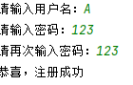
图5.5.6添加管理员账户
图5.5.6展示了管理员添加新管理员账户的过程。随着业务的发展，可能需要更多的管理员来分担后台管理工作。通过这一测试，我确认了系统支持管理员添加新的管理员账户，并赋予其相应的权限和角色，从而确保了后台管理系统的可扩展性和灵活性。同时，我也验证了系统在添加新管理员时能够执行必要的验证和审计措施，以维护系统的安全性和稳定性。
通过全面的测试，我确保了管理员功能的稳定性和准确性。
综上所述，通过对各个功能模块的详尽测试，确保系统的稳定性和可靠性。

第六章 未来展望
在当前的系统设计中，我已经实现了基本的功能，采用了文本文件作为存储介质，并构建了初步的用户交互逻辑。然而，随着技术的不断进步和用户需求的日益增长，我深知现有的系统架构还存在诸多不足，特别是在数据存储和界面设计方面。在此，我将对未来在这两个方面的规划进行详细的展望。

6.1 数据存储的未来规划
当前系统采用的是文本文件作为存储介质，这种方式在数据量较小的情况下确实简单易行。然而，随着用户量的增加和数据量的不断累积，文本文件的访问效率逐渐成为制约系统性能的关键因素。同时，文本文件的安全性也相对较低，容易受到未经授权的访问和恶意修改。
为了解决这些问题，我计划在未来将数据存储迁移到数据库系统。数据库系统能够提供更加高效的数据存储和访问机制，通过索引、缓存等技术手段，可以显著提高数据的读写速度，从而突破文本文件的性能瓶颈。同时，数据库系统还支持复杂的数据查询和操作，可以满足用户多样化的数据需求。
在安全性方面，数据库系统也提供了完善的安全机制。通过访问控制、数据加密等手段，可以有效保护用户数据的安全性，防止数据泄露和恶意修改。此外，数据库系统还支持数据备份和恢复功能，可以在数据丢失或损坏的情况下，迅速恢复系统的正常运行。

6.2 界面开发的未来展望
目前，我的系统主要依赖于命令行界面进行用户交互。虽然这种方式在功能实现上没有问题，但在用户体验方面还有很大的提升空间。因此，我计划在未来开发图形用户界面（GUI）或者前端界面，以提供更加友好、直观的用户体验。
在GUI开发方面，我可以选择使用Python的Tkinter库或者PyQt等第三方库来构建桌面应用程序。通过这些库提供的丰富控件和布局管理器，我可以设计出美观、易用的图形界面，让用户能够更加方便地使用我的系统。
同时，我也可以考虑开发前端界面，将系统部署到Web服务器上，让用户通过浏览器进行访问。这种方式可以进一步扩大系统的受众范围，让用户能够随时随地使用我的系统。在前端界面开发方面，我可以选择使用HTML、CSS和JavaScript等技术来构建响应式的网页界面，以适应不同设备和屏幕尺寸的需求。
无论是开发GUI还是前端界面，我都需要注重用户体验的设计。通过合理的布局、直观的控件和清晰的提示信息，我可以让用户更加容易地理解和使用我的系统。同时，我还需要对界面进行充分的测试和优化，以确保其在不同环境和条件下的稳定性和可用性。
综上所述，数据存储和界面开发是我未来系统升级的两个重要方向。通过迁移到数据库系统，我可以提高数据的存储和访问效率，增强系统的安全性；而通过开发GUI或前端界面，我可以提供更加友好、直观的用户体验。相信随着这些升级的实现，我的系统将能够更好地满足用户的需求，为他们带来更加便捷、高效的使用体验。同时，我也期待在未来的发展过程中，不断探索新的技术和服务模式，为用户提供更加全面、优质的解决方案。

第七章 结论
本系统作为一个集花卉销售与管理于一体的综合性平台，已经实现了用户注册、登录、浏览、购买花卉以及管理员管理花卉库存、用户信息等一系列核心功能。通过采用Python编程语言，并利用文本文件作为数据存储介质，我构建了一个简单易行、扩展性强的系统架构。这一设计不仅满足了当前的基本业务需求，还为未来的功能扩展和系统升级奠定了坚实的基础。
在数据存储方面，文本文件作为一种轻量级的数据存储方式，在系统初期确实带来了诸多便利。然而，随着业务规模的不断扩大和数据量的持续增长，文本文件在数据存储和访问效率上的局限性逐渐凸显。同时，文本文件的安全性也相对较弱，难以有效抵御未经授权的访问和恶意修改。因此，为了进一步提升系统的性能和安全性，我计划在未来将数据存储迁移到数据库系统。数据库系统能够提供更加高效、稳定的数据存储和访问机制，支持复杂的数据查询和操作，并具备完善的安全机制，如访问控制、数据加密等，从而有效保护用户数据的安全性。
除了数据存储的升级外，我还将继续致力于用户界面的开发和交互方式的优化。当前系统主要依赖于命令行界面进行用户交互，虽然功能完备，但在用户体验方面仍有待提升。为了提供更加直观、便捷的用户体验，我计划开发图形用户界面（GUI）或前端界面，让用户能够更加方便地使用我的系统。无论是GUI还是前端界面，我都将注重用户体验的设计，通过合理的布局、直观的控件和清晰的提示信息，降低用户的使用难度，提高系统的易用性。
展望未来，我将持续关注技术发展的最新动态，不断探索新的技术和服务模式，以为用户提供更加全面、优质的解决方案。同时，我也将积极收集用户的反馈和建议，不断优化系统的功能和性能，以满足用户日益增长的个性化需求。我相信，通过不断的努力和创新，我的花卉销售与管理系统将能够为用户提供更加智能、便捷、高效的服务体验，推动花卉行业的持续发展。

参考文献
[1]田入运,曹一涵.面向工程应用的大数据技术实践教学探索[J].实验室研究与探索,2024,43(04):130-137+142.DOI:10.19927/j.cnki.syyt.2024.04.028.
[2]于洋,安晓玲.医院药品耗材集带采购管理系统的程序设计及实现[J].航空航天医学杂志,2024,35(02):201-202.
[3]和丽琪.高校程序设计类课程实验教学中的实验管理系统优化与应用[J].电脑知识与技术,2023,19(33):26-28.DOI:10.14004/j.cnki.ckt.2023.1772.
[4]王曹,蔡煜锋,虢毅,等.新医科背景下医学院校大数据专业人才培养实践与启示[J].医学信息学杂志,2023,44(04):93-98.
[5]余泓,周强.基于微信小程序设计和实现疫情社区健康管理系统[J].滁州学院学报,2023,25(02):18-22.
[6]马楠,商新娜.数据库系统的智能应用[M].中国铁道出版社:202212.293.
[7]张莉.浅谈Python程序设计教学中的“分治”思想——以“会员积分管理系统”设计教学为例[J].新世纪智能,2022,(99):41-43+50.
[8]颜子涵,禹振,曹盼,等.基于大数据存储和智能推荐的贵州特色小镇在线旅游平台的设计与实现[J].电脑知识与技术,2022,18(24):20-22.DOI:10.14004/j.cnki.ckt.2022.1526.
[9]薛荣霞,张震浩.基于云平台的在线程序设计实验管理系统[J].现代信息科技,2022,6(12):6-10.DOI:10.19850/j.cnki.2096-4706.2022.012.002.
[10]曹诗雨.电力档案管理中存在的问题与对策分析[J].电子技术,2021,50(08):202-203.
[11]曹忠良,徐晋.大数据对水泥企业数据管理和管理决策分析[J].散装水泥,2019,(05):15-16.

